GOBIERNO DEL ESTADO DE SONORA FICHA TECNICA PARA SEGUIMIENTO Y EVALUACION DE INDICADORES DE PROYECTOS Y PROCESOS

NUMERO Y NOMBRE DEL PROGRAMA: |  | 37 - IDENTIDAD Y VALORES SONORENSES
NOMBRE DEL PROCESO: |  | TRANSMISIÓN DE LOS PROGRAMAS DE RADIO Y TELEVISIÓN
CLAVE PROGRAMATICA: |  | 2111121Z520118183044
UNIDAD RESPONSABLE: | RADIO SONORA | UNIDAD EJECUTORA: | RADIO SONORA
OBJETIVO DEL PROCESO: |  | OPERAR Y PROPORCIONAR MANTENIMIENTO PREVENTIVO Y CORRECTIVO A LAS 28 ESTACIONES DE RADIO, PARA HACER LLEGAR UNA TRANSMISIÓN CON CALIDAD A TODA LA POBLACIÓN DEL ESTADO DE SONORA.
DATOS DEL INDICADOR
NOMBRE INDICADOR: |  | MANTENER ARRIBA DEL 95% DE TIEMPO AIRE, LAS 28 ESTACIONES DE RADIO EN EL ESTADO.
UNIDAD DE MEDIDA: | PORCENTAJE | TIPO: | ESTRATÉGICO
RESULTADO ESPERADO: |  | MANTENER FUNCIONANDO LAS 28 ESTACIONES DE RADIO CON MÁS DEL 95% DE TIEMPO AIRE.
FORMULA CALCULO: |  | NÚMERO DE DÍAS POR REPETIDORA TRANSCURRIDOS ENTRE NÚMERO DE DÍAS POR REPETIDORA QUE SE MANTIENE AL AIRE POR 100
INTERPRETACION: |  | PORCENTAJE DE TIEMPO AIRE QUE SE MANTIENEN FUNCIONANDO LAS 28 ESTACIONES DE RADIO
DIMENSION DEL INDICADOR: | CALIDAD | SENTIDO: | ASCENDENTE
VALOR: | ACUMULABLE | FRECUENCIA MEDICION: | TRIMESTRAL

AVANCE DEL INDICADOR: |  |  |  | TRIMESTRE |  |  | TRIMESTRE 2
META ANUAL | AVANCE DEL TRIMESTRE |  |  | AVANCE ACUMULADO |  |  | AVANCE RESPECTO DE LA META ANUAL | SEMAFORO
 | PROGRAMADO | ALCANZADO | % | PROGRAMADO | ALCANZADO | %
380 | 95 | 97.37 | 102.49 | 190 | 195.82 | 103.06 | 51.53
EVALUACIÓN CUALITATIVA
PROSPECTIVA
FACTOR DE COMPARACIÓN
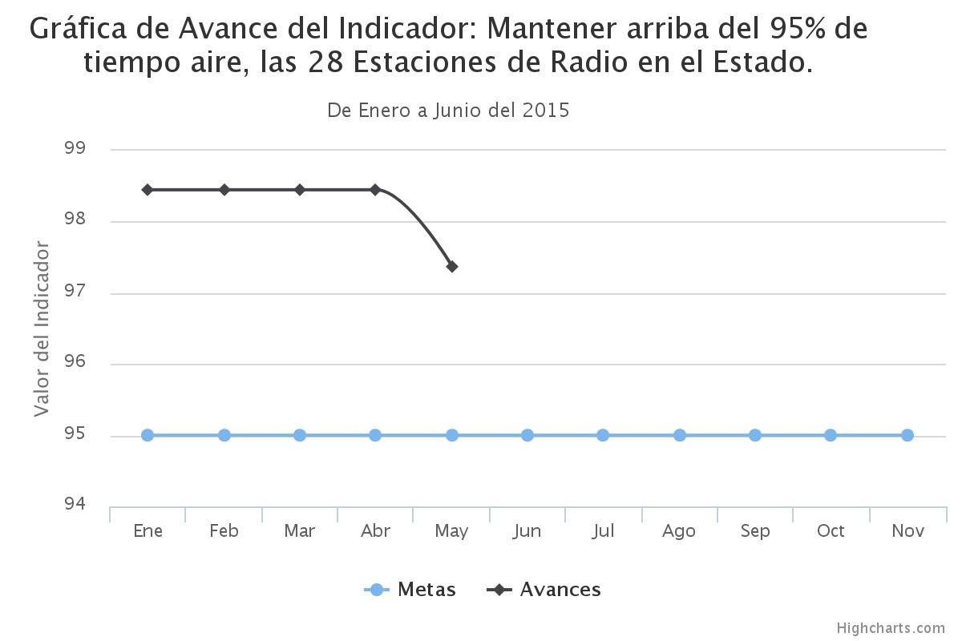

GOBIERNO DEL ESTADO DE SONORA FICHA TECNICA PARA SEGUIMIENTO Y EVALUACION DE INDICADORES DE PROYECTOS Y PROCESOS

NUMERO Y NOMBRE DEL PROGRAMA: |  | 37 - IDENTIDAD Y VALORES SONORENSES
NOMBRE DEL PROCESO: |  | TRANSMISIÓN DE LOS PROGRAMAS DE RADIO Y TELEVISIÓN
CLAVE PROGRAMATICA: |  | 2111121Z520118183044
UNIDAD RESPONSABLE: | RADIO SONORA | UNIDAD EJECUTORA: | RADIO SONORA
OBJETIVO DEL PROCESO: |  | OPERAR Y PROPORCIONAR MANTENIMIENTO PREVENTIVO Y CORRECTIVO A LAS 28 ESTACIONES DE RADIO, PARA HACER LLEGAR UNA TRANSMISIÓN CON CALIDAD A TODA LA POBLACIÓN DEL ESTADO DE SONORA.
DATOS DEL INDICADOR
NOMBRE INDICADOR: |  | ÍNDICE DE EFICIENCIA EN LA REALIZACIÓN DE SERVICIOS A ESTACIONES DE RADIO, CABINAS DE GRABACIÓN Y TRANSMISIÓN
UNIDAD DE MEDIDA: | SERVICIO | TIPO: | DE GESTIÓN
RESULTADO ESPERADO: |  | QUE LAS 28 ESTACIONES DE RADIO SE MANTENGAN FUNCIONANDO Y CON CALIDAD EN LA SEÑAL DE TRANSMISIÓN, ARRIBA DEL 95% DE TIEMPO AIRE.
FORMULA CALCULO: |  | SERVICIOS A ESTACIONES DE RADIO, CABINAS DE GRABACIÓN Y TRANSMISIÓN REALIZADAS ENTRE SERVICIOS A ESTACIONES DE RADIO, CABINAS DE TRANSMISIÓN Y GRABACIÓN PROGRAMADAS POR 100
INTERPRETACION: |  | INDICE DE SERVICIOS REALIZADOS EN RELACIÓN A LOS SERVICIOS PROGRAMADOS.
DIMENSION DEL INDICADOR: | CALIDAD | SENTIDO: | ASCENDENTE
VALOR: | ACUMULABLE | FRECUENCIA MEDICION: | TRIMESTRAL

AVANCE DEL INDICADOR: |  |  |  | TRIMESTRE |  |  | TRIMESTRE 2
META ANUAL | AVANCE DEL TRIMESTRE |  |  | AVANCE ACUMULADO |  |  | AVANCE RESPECTO DE LA META ANUAL | SEMAFORO
 | PROGRAMADO | ALCANZADO | % | PROGRAMADO | ALCANZADO | %
186 | 48 | 48 | 100 | 94 | 94 | 100 | 50.53
EVALUACIÓN CUALITATIVA
PROSPECTIVA
FACTOR DE COMPARACIÓN
